5.1. Kiểm tra Increment
Mã | Bằng chứng cuối Sprint 14 | Trạng thái theo DoD | Lý do & Cách xử lý / Trình bày phần chưa Done
SC-61 | 80/80 kiểm thử đạt; không còn lỗi cao | DONE | Đạt toàn bộ tiêu chuẩn DoD. Đã sẵn sàng phát hành.
SC-62 | 70/78 đạt; còn 8 ca lỗi dịch vụ đơn hàng | NOT DONE | Chưa đạt kiểm thử. Trả về Product Backlog; không demo như tính năng đã hoàn tất.
SC-63 | 74/80 ca đúng; còn 1 lỗi nghiêm trọng cao | NOT DONE | Vi phạm tiêu chí "Không còn lỗi cao". Trả về Product Backlog để ưu tiên sửa lỗi trong Sprint tới.
SC-64 | 60/60 kiểm thử chính đạt; đang chờ kiểm tra che SĐT | NOT DONE | Vi phạm tiêu chí bảo mật/quyền riêng tư. Trình bày rõ là tính năng đang nghẽn ở khâu kiểm định an toàn dữ liệu.
SC-65 | 42/42 đạt; kiểm tra quyền riêng tư đạt | DONE | Đạt toàn bộ kiểm thử kỹ thuật và quyền riêng tư.

Cách trình bày phần chưa Done: PO nêu rõ lý do chưa Done, minh bạch rủi ro và không tính các User Story này vào Velocity của Sprint 14.
Điểm sai của Review cũ :
Biến Review thành họp "Nghệm thu" và đánh tráo khái niệm "Done"
- Tác động: Tạo cảm giác hoàn thành giả tạo, giảm tính minh bạch và gây mất niềm tin ở các bên liên quan.
Cam kết vô điều kiện với mọi Feedback
- Tác động: Phá vỡ định hướng chiến lược của Product Backlog, biến PO thành người "nhận đơn hàng" thay vì quản lý giá trị sản phẩm, gây quá tải cho team ở Sprint 15.
5.2. Thiết kế Sprint Review
Agenda :
Thời lượng | Nội dung chính | Người chủ trì | Câu hỏi mở / Hoạt động tương tác
05 phút | Mở đầu & Khởi động | PO & SM | Tuyên bố mục tiêu buổi họp & quy tắc trao đổi cởi mở.
10 phút | Tình hình Sprint Goal & Increment | PO | Tổng quan: Hạng mục Done (SC-61, SC-65) và hạng mục chưa Done (SC-62, SC-63, SC-64).
25 phút | Demo Increment & Thảo luận | Developers & Stakeholders | Demo thực tế SC-61 & SC-65.  Câu hỏi mở: "Tính năng chuyển hội thoại trong 2 phút giúp gì cho quy trình CSKH hiện tại?"
15 phút | Thu thập Phản hồi & Thảo luận thị trường | PO & Stakeholders | Lắng nghe góc nhìn từ Vận hành.  Câu hỏi mở: "Điểm nghẽn lớn nhất của nhân viên CSKH khi tiếp nhận cuộc gọi là gì?"
05 phút | Tổng kết & Bước tiếp theo | PO | Nêu rõ: Mọi feedback được ghi nhận vào Feedback Log để xem xét, chưa cam kết thực hiện ngay.

Feedback Log :
Mã | Nguồn phản hồi | Bằng chứng | Điểm cần làm rõ | Hướng xử lý
F-01 | Khách hàng/Vận hành | Tự động hóa 90% | Đo lường dựa trên kịch bản nào? Tỷ lệ hiện tại là bao nhiêu? | Tách thành Epic phân tích khả thi; không đưa vào Sprint 15 ngay.
F-02 | CSKH Team | Chuyển ca sớm khi AI bế tắc | Ngưỡng nhận biết "AI bế tắc" (đánh giá qua Sentiment hay độ dài hội thoại)? | PO đưa vào Product Backlog, tinh chỉnh thành User Story ưu tiên cao.
F-03 | Bảo mật/Vận hành | Tồn tại SĐT chưa che | Thuộc ca kiểm thử nào? (Mặt hiện thị hay log hệ thống?) | Gắn trực tiếp vào việc hoàn tất SC-64 trước khi phát hành.
F-04 | CSKH Team | Thiếu lịch sử đa kênh | Cần hiển thị những kênh cụ thể nào (Zalo, Facebook, App)? | PO kết hợp với định hướng Sprint Goal 15 để thiết kế Story mới.
F-05 | Kỹ thuật/Vận hành | Lệch P95 thời gian phản hồi | Tải đỉnh là bao nhiêu req/s khi xảy ra độ trễ P95? | Chuyển cho Developers làm Spike để điều chỉnh Performance

5.3. Thiết kế Sprint Retrospective
[05m] Set the Stage ➔ [15m] Gather Data ➔ [20m] Generate Insights ➔ [15m] Decide Actions ➔ [05m] Follow-up Plan
STT | Hành động cụ thể | Nhóm theo dõi | Thời điểm | Bằng chứng
ACT-01 | Mọi thay đổi quy tắc kinh doanh phải cập nhật trực tiếp trên Jira Ticket, không chấp nhận qua tin nhắn chat. | PO & Developers | Ngay từ Ngày 1 Sprint 15 | 100% Jira Ticket có lịch sử comment cập nhật thay đổi; 0 quy tắc nào đổi qua chat riêng.
ACT-02 | Dời mốc hoàn thành Staging & Bắt đầu Integration Test sớm hơn | DevOps & Developers | Ngày 2 của Sprint 15 | Môi trường Staging sẵn sàng và bản build chạy thành công trước 17:00 Ngày 2.

5.4. Chọn kỹ thuật Retro
Tiêu chí so sánh | Option A: Start - Stop - Continue | Option B: 4Ls
Mức độ An toàn tâm lý | Thấp - Trung bình: Dễ dẫn đến chỉ trích | Cao: Tập trung vào cảm nhận cá nhân và góc nhìn học hỏi.
Khả năng đào sâu Nguyên nhân | Trung bình: Thường nhảy ngay vào giải pháp mà bỏ qua phân tích root-cause. | Tốt: Khai thác sâu khía cạnh Lacked và Longed for.
Tính định hướng Hành động | Trực tiếp & Nhanh: Rõ ràng hành động cần làm/dừng. | Cần bước chuyển: Cần tổng hợp từ Lacked và Longed for sang Action.
Thời lượng phù hợp | 45 - 60 phút. | 60 phút.
Thúc đẩy người ít nói | Trung bình: Dễ bị áp đảo bởi các thành viên nói to/mạnh dạn. | Tốt: Mọi người đều điền Note cá nhân vào 4 ô độc lập trước khi chia sẻ.

Chọn Option B: 4Ls.
Trade-off: 4Ls mất thêm khoảng 5-10 phút để nhóm các ý tưởng Lacked/Longed for thành Action Item cụ thể so với Start-Stop-Continue.
Điều kiện đổi/kết hợp: Khi chỉ số an toàn tâm lý cải thiện lên > 4.0/5 ở các Sprint sau, team có thể chuyển sang Start-Stop-Continue để chốt hành động nhanh hơn.

5.5. Chu trình Inspect and Adapt
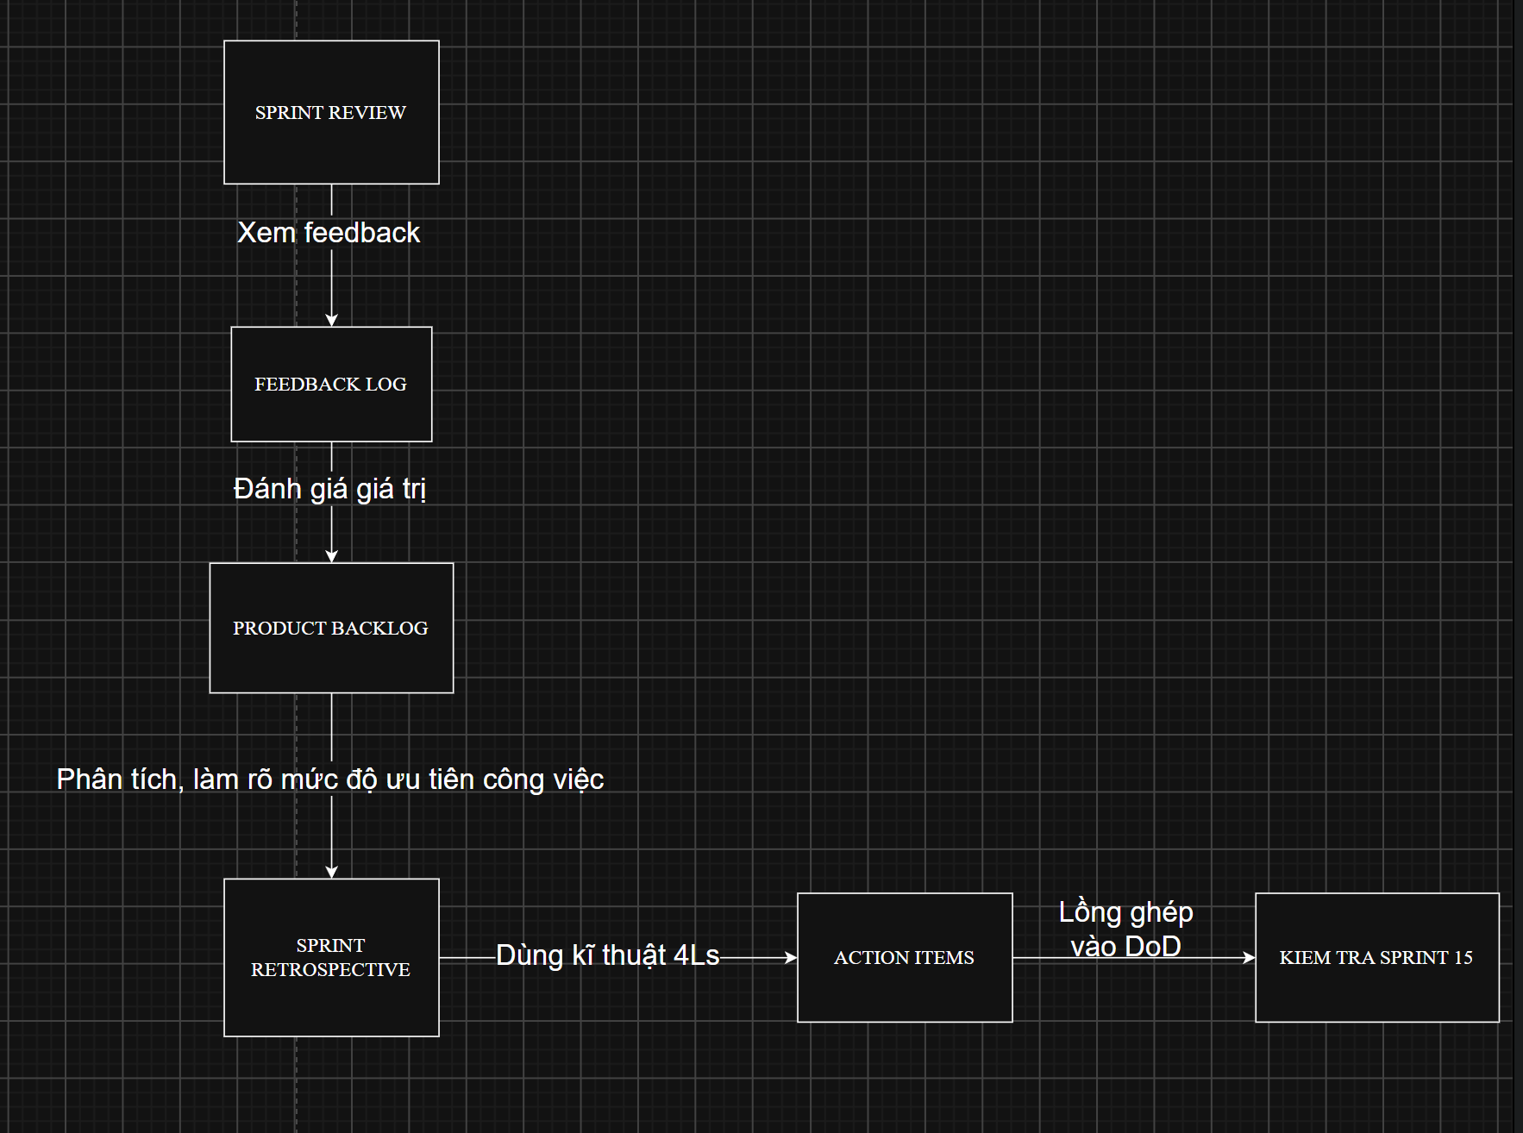
Truy vết 01 Feedback : F-02: CSKH muốn chuyển ca sớm khi AI bế tắc
- Quyền cập nhật: Product Owner .
- Luồng xử lý: F-02 từ Feedback Log ➔ PO phân tích giá trị ➔ PO viết User Story mới vào Product Backlog ➔ Tinh chỉnh cùng Dev ➔ Đưa vào Sprint Backlog.
- Bằng chứng: User Story Jira: "Là nhân viên CSKH, tôi muốn nhận cảnh báo chuyển ca khi Sentiment của khách hàng xuống mức Tiêu cực để can thiệp kịp thời".
- Tiêu chí đo lường success: Thời gian phát hiện ca cần chuyển trễ dưới 30 giây; kiểm thử chấp nhận đạt 100%.
Truy vết 01 Action Item : ACT-02: Đẩy sớm môi trường Staging lên Ngày 2
- Quyền cập nhật: Scrum Team
- Luồng xử lý: ACT-02 chốt ở Retro 14 ➔ Nhúng trực tiếp vào Definition of Done/Checklist làm việc của Sprint 15 ➔ Đo lường daily/mốc giữa Sprint.
- Bằng chứng: Bản build thử nghiệm tích hợp thành công trên Staging môi trường vào trước 17:00 Ngày 2 của Sprint 15.
- Tiêu chí đo lường success: Mức độ hoàn thành kế hoạch Integration Test bắt đầu từ Ngày 3 thay vì Ngày 8 như Sprint 14.

